|  |
| --- |
| МИНИСТЕРСТВО НАУКИ И ОБРАЗОВАНИЯ РОССИЙСКОЙ ФЕДЕРАЦИИ  федеральное государственное АВТОНОМНОЕ образовательное учреждение высшего образования  «Национальный исследовательский ядерный университет «МИФИ» |
| **Технологический институт –**  филиал федерального государственного автономного образовательного учреждения высшего образования «Национальный исследовательский ядерный университет «МИФИ»  **(ТИ НИЯУ МИФИ)** |

Кафедра ТЕХНИЧЕСКИХ СИСТЕМ КОНТРОЛЯ И УПРАВЛЕНИЯ

Отчет по лабораторной работе №1

**Создание персептронной нейронной сети применимо к задаче классификации символьных элементов**

|  |  |  |  |  |
| --- | --- | --- | --- | --- |
| Проверил |  |  |  |  |
| ст.преподаватель |  |  |  | А.К. Кревский |
| *(должность)* |  | *(подпись)* |  | *(И.О. Фамилия)* |
| Студент |  |  |  |  |
| ИВТ-27Д |  |  |  | С.С. Зыков |
| *(группа)* |  | *(подпись)* |  | *(И.О. Фамилия)* |

Работа защищена с оценкой «___________» «___» «___» ________20 г.

Лесной

2018

Лабораторная работа №1 Персептроны и однослойные персептронные нейронные сети

Цель работы

Изучение модели нейрона персептрона и архитектуры персептронной однослойной нейронной сети; создание и исследование моделей персептронных нейронных сетей.

Общие сведения

Перцептрон, или персептрон — математическая или компьютерная модель восприятия информации мозгом (кибернетическая модель мозга), предложенная Фрэнком Розенблаттом в 1957 году и впервые реализованная в виде электронной машины «Марк-1» в 1960 году. Перцептрон стал одной из первых моделей нейросетей.

Перцептрон состоит из трёх типов элементов, а именно: поступающие от датчиков сигналы передаются ассоциативным элементам, а затем реагирующим элементам. Таким образом, перцептроны позволяют создать набор «ассоциаций» между входными стимулами и необходимой реакцией на выходе. В биологическом плане это соответствует преобразованию, например, зрительной информации в физиологический ответ от двигательных нейронов. Согласно современной терминологии, перцептроны могут быть классифицированы как искусственные нейронные сети:

с одним скрытым слоем;

с пороговой передаточной функцией;

с прямым распространением сигнала.

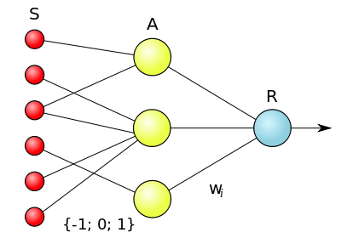

Код программы

import random

#Цифры (обучающая выборка)

num0 = list('111101101101111')

num1 = list('001001001001001')

num2 = list('111001010100111')

num3 = list('111001011001111')

num4 = list('101101111001001')

num5 = list('111100111001111')

num6 = list('111100111101111')

num7 = list('111001001001001')

num8 = list('111101111101111')

num9 = list('111101111001111')

nums = [num0, num1, num2, num3, num4, num5, num6, num7, num8, num9]

#Виды цифры 5 (тестовая выборка)

num51 = list('111100111000111')

num52 = list('111100010001111')

num53 = list('111100011001111')

num54 = list('110100111001111')

num55 = list('110100111001011')

num56 = list('111100101001111')

#Инициализация весов сети

#weights = [0 for i in range(15)]

weights = []

for i in range(15):

weights.append(0)

#Порог функции активации

bias = 7

#Функция является данное число 5

def proceed(number):

#Взвешенная сумма

net = 0

for i in range(15):

net += weights[i]*int(number[i])

#Превышен ли порог ?(да - сеть думает что это 5, нет - другая цифра)

return net>=bias

#Уменьшение значений весов, если сеть ошиблась и выдала 1

def decrease(number):

for i in range(15):

if (int(number[i])==1):

weights[i]-=1

#Увеличение значений весов, если сеть ошиблась и выдала 0

def increase(number):

for i in range(15):

if (int(number[i])==1):

weights[i]+=1

#Тренеровка сети

for i in range(10000):

option = random.randint(0,9)

if (option != 5):

if (proceed(nums[option])):

decrease(nums[option])

else:

if not (proceed(num5)):

increase(num5)

#Вывод результатов

print (weights)

#Прогон по тестовой выборке

print ("0 это число 5 ?", proceed(num0))

print ("1 это число 5 ?", proceed(num1))

print ("2 это число 5 ?", proceed(num2))

print ("3 это число 5 ?", proceed(num3))

print ("4 это число 5 ?", proceed(num4))

print ("5 это число 5 ?", proceed(num5))

print ("6 это число 5 ?", proceed(num6))

print ("7 это число 5 ?", proceed(num7))

print ("8 это число 5 ?", proceed(num8))

print ("9 это число 5 ?", proceed(num9), "\n")

#Прогон по обучающей выборке

print ("5 - 5 ?", proceed(num5))

print ("5 - искаженная 5.1 ?", proceed(num51))

print ("5 - искаженная 5.2 ?", proceed(num52))

print ("5 - искаженная 5.3 ?", proceed(num53))

print ("5 - искаженная 5.4 ?", proceed(num54))

print ("5 - искаженная 5.5 ?", proceed(num55))

print ("5 - искаженная 5.6 ?", proceed(num56))

Результат работы

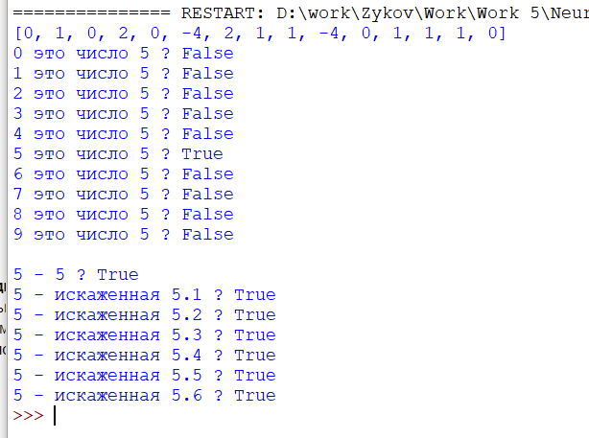

Выводы

На этой лабораторной работы я научился описывать модель персептрона в Python. Ознакомился с моделью нейрона персептрона и архитектурой персептронной однослойной нейронной сети. А также в программе python 3 я создал и исследовал модель однослойной персептронной нейронной сети.